Nama : Aura Bilgenia Rachman
NIM : 264107020133
Kelas : TI-1C
DasPro Pertemuan 9

Latihan 1
Buatlah flowchart untuk melacak waktu belajar siswa di rumah. Setiap hari siswa memasukkan jumlah jam belajar harian mereka. Program harus menghitung dan menampilkan total jam belajar selama seminggu. Jika siswa belajar lebih dari 10 jam dalam sehari, program harus mengabaikan input tersebut dan meminta input ulang, karena dianggap tidak mungkin.
Catatan: Perulangan dapat menggunakan for, while, atau do-while. Penambahan break atau continue jika diperlukan
- Pseudecode
DEKLARASI:
totalJam : double
jam : double
hari : integer
ALGORITMA:
Inisialisasi
totalJam = 0
hari = 1
DO
INPUT jam
IF jam > 10 OR jam < 0 THEN
PRINT "Input diabaikan (maksimal 10 jam/hari)!"
CONTINUE
ENDIF
totalJam = totalJam + jam
Update
hari = hari + 1
WHILE hari <= 7
PRINT "Total waktu belajar selama seminggu: ", totalJam

- Flowchart
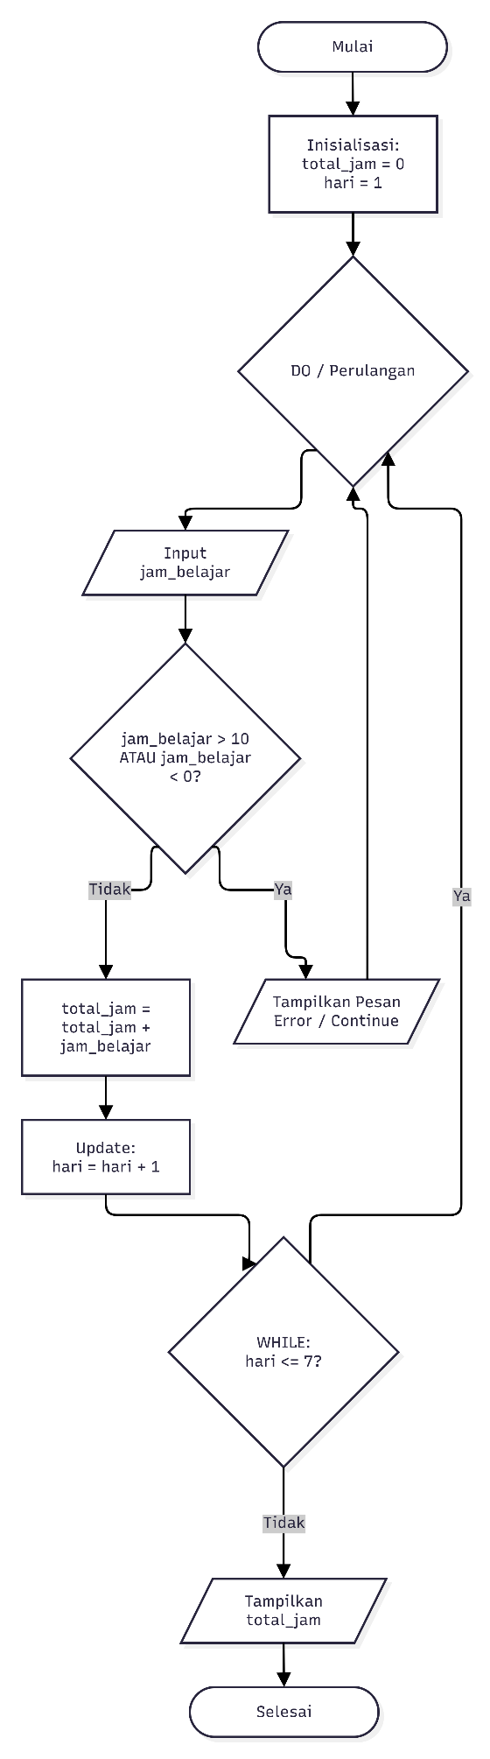
- Program Java
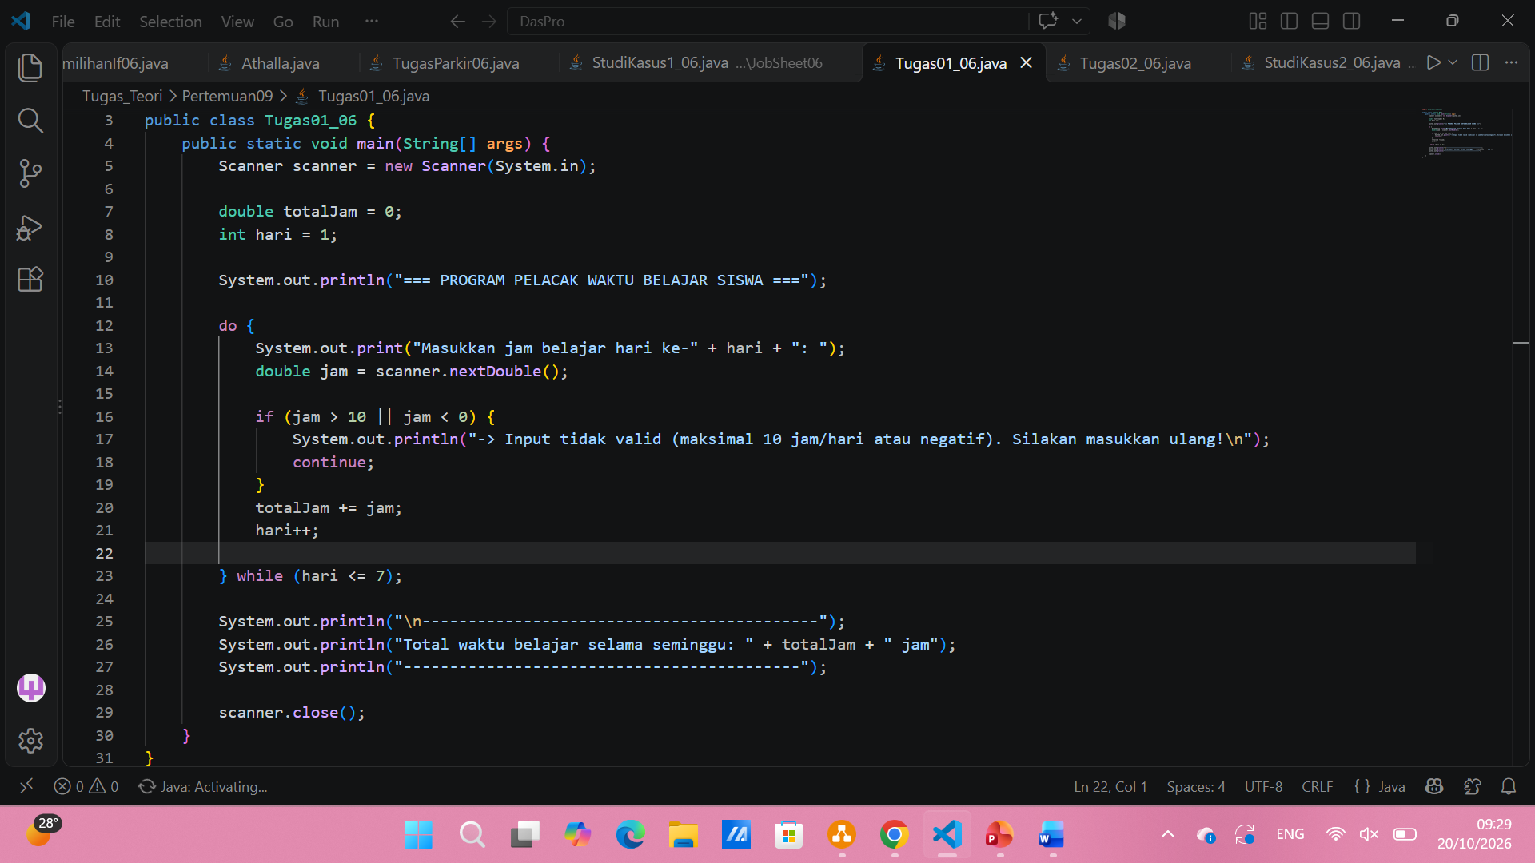
Latihan 2
Buatlah flowchart untuk menentukan bonus yang diterima pegawai perusahaan. Setiap pegawai yang bekerja lebih dari 8 jam per hari akan menerima bonus sebesar 20% dari gaji harian. Program akan meminta input jumlah jam kerja dan gaji harian pegawai, lalu menghitung bonusnya. Program akan berhenti jika pengguna memasukkan jam kerja negatif, dan pegawai tersebut tidak diproses.
Catatan: Perulangan dapat menggunakan for, while, atau do-while. Penambahan break atau continue jika diperlukan
- Pseudecode
DEKLARASI:
jamKerja : double
gajiHarian : double
bonus : double
totalGaji : double
ALGORITMA:
Inisialisasi
DO
PRINT "Masukkan jumlah jam kerja: "
READ jamKerja
IF jamKerja < 0 THEN
BREAK
ENDIF
PRINT "Masukkan gaji harian: "
READ gajiHarian
IF jamKerja > 8 THEN
bonus = 0.20 * gajiHarian
PRINT "Mendapatkan bonus sebesar: ", bonus
ELSE
bonus = 0
PRINT "Tidak mendapatkan bonus."
ENDIF
totalGaji = gajiHarian + bonus
PRINT "Total penerimaan hari ini: ", totalGaji
Update
WHILE jamKerja >= 0
PRINT "Program selesai."

- Flowchart
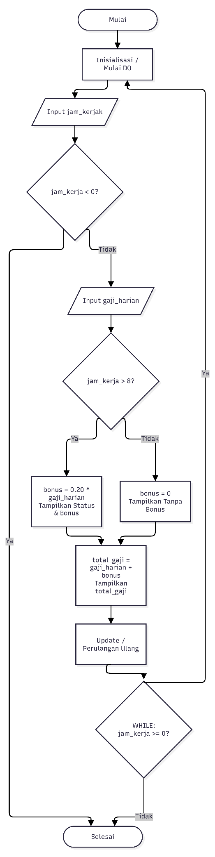
- Program Java
